«Московский Авиационный Институт»

(Национальный исследовательский университет)

Институт информационных технологий и прикладной математики



**Курсовой проект**

По курсам

«Фундаментальная информатика»

I семестр

Задание 1

Выполнил: Горюнов Даниил

Группа: М8О-108Б-22

Руководитель: Сахарин Н.А.

Оценка:

Дата:

Подпись преподавателя:

Москва, 2022

Оглавление

Введение 2

Характеристики компьютера 3

Схема компьютера 4

Операционная система 5

Процессор Intel Core i7-1165G7 8

Встроенный графический процессор 10

Материнская плата 11

Оперативная память 12

Чипсет 14

Дискретная видеокарта 15

Твердотельный накопитель (SSD) 16

Программное обеспечение 17

Сравнение с серверами и веб-страницами 18

Заключение 19

Список литературы 20

# Введение

Целью данного курсового проекта является самостоятельное изучение конкретных вычислительных машин, комплексов, систем и сетей с оформлением технической документации.

Задачами данного курсового проекта являются:

1. Изучение характеристик персонального компьютера
2. Нахождение информации о устройствах
3. Составление схемы домашнего компьютера
4. Описание структуры и принципа работы устройств
5. Составление вывода

Конечным продуктом данного курсового проекта является схема домашнего компьютера отражающее его строение. Для изучение был выбран рабочий компьютер студента Dell Vostro 5402 14”

# Характеристики компьютера

|  |  |
| --- | --- |
| **Устройство** | **Наименование** |
| Процессор | Intel Core i7-1165G7 @ 2.80GHz |
| Видеокарта (дискретная) | NVIDIA GeForce MX330 - 2048 Мб |
| Видеокарта (интегрированная) | Intel Iris Plus Graphics |
| Оперативная память (RAM) | DELL SNPWTHG4C/16G, 16 GB, DDR4, 3200 MHz, 260-pin SO-DIMM |
| Материнская плата | DELL Vostro 5402 |
| Память | NVMe BC511 NVMe SK Hynix 512GB |
| Чипсет | Intel Tiger Lake-UP3 IMC |
| Звуковая карта | Realtek Audio HD |
| Сетевая карта | Qualcomm Atheros QCA6174 802.11ac Wireless Network Adapter |
| Монитор | AU Optronics B140HAN (Dell N4HYV) 14” 1920 x 1080 158 ppi |
| Разъёмы | * USB 3.0 x3 * USB 3.2 (Type-C) x1 * HDMI x1 * Ethernet - RJ-45 * 3.5mm Combo Jack * картридер microSD * Гнездо зарядного устройства * слот замка Nobel Wedge |
| Батарея | 40Wh, 3-cell |
| Вес | 1.36 кг |
| Периферия | * HD web camera * Беспроводная мышь A4tech Fstyler fb35 |
| Операционная система | * Windows 10 |

# Схема компьютера

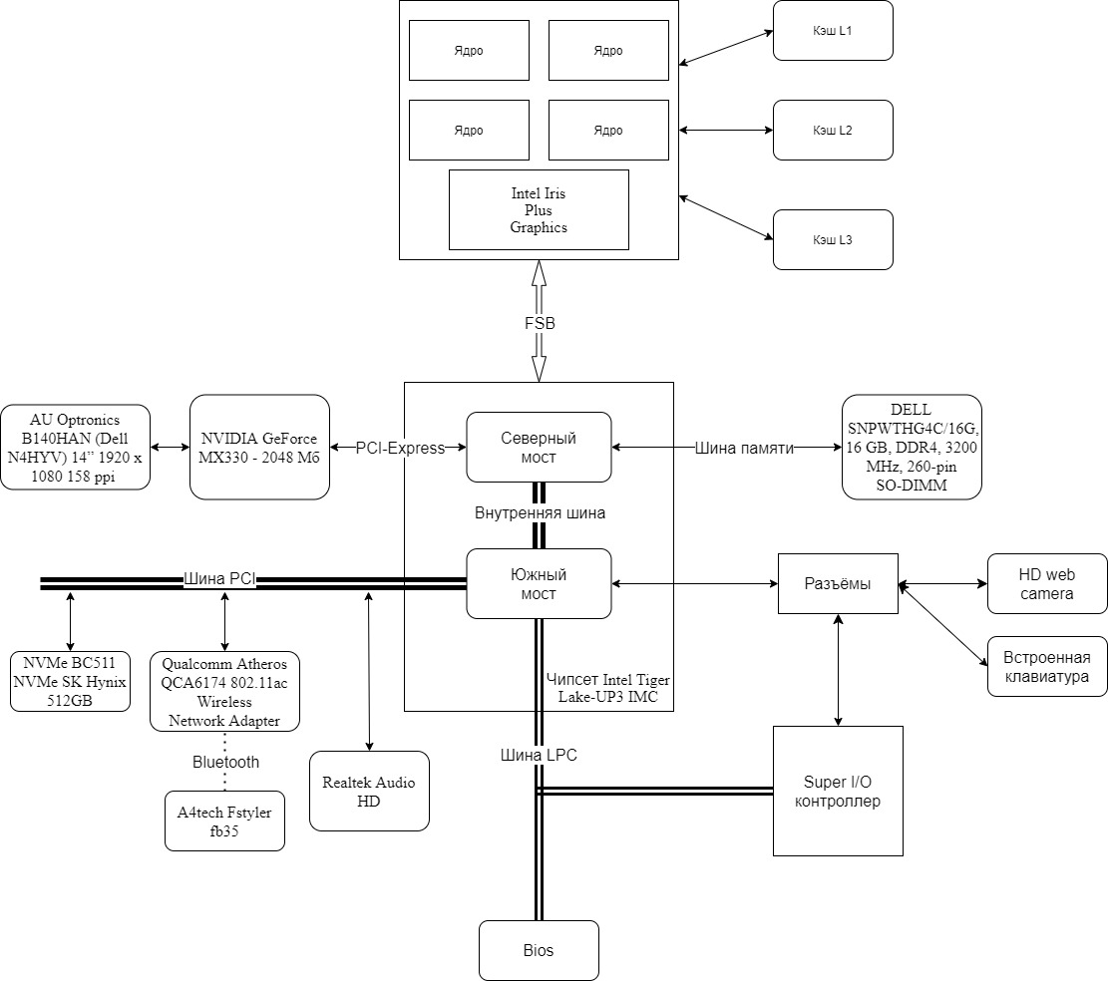

# Операционная система

**Windows 10**

Операционная система для персональных компьютеров и рабочих станций, разработанная корпорацией Microsoft в рамках семейства Windows NT. После Windows 8.1 система получила номер 10, минуя 9.

**Функции операционных систем**

Функции современных операционных систем можно разделить на две группы: «основные» и «дополнительные».

Основные функции:

- исполнение запросов программ (ввод и вывод данных, запуск и остановка других программ, выделение и освобождение дополнительной памяти и др.);

- загрузка программ в оперативную память и их выполнение;

- стандартизованный доступ к периферийным устройствам;

- управление оперативной памятью (распределение между процессами, организация виртуальной памяти;

- управление доступом к данным на энергонезависимых носителях;

- обеспечение пользовательского интерфейса;

- сохранение информации об ошибках системы.

Дополнительные функции:

- параллельное и псевдопараллельное выполнение задач (многозадачность);

- эффективное распределение ресурсов между процессами;

- разграничение доступа процессов к ресурсам;

- взаимодействие между процессами: обмен данными, взаимная синхронизация;

- защита самой системы, а также пользовательских данных и программ от действий пользователей (злонамеренных или по незнанию) или приложений;

- многопользовательский режим работы и разграничение прав доступа.

**Сильные и слабые стороны Windows 10**

**Сильные стороны**

Windows 10 дает новые возможности разработчикам стороннего программного обеспечения. Имеется информация о том, что открыты более 50% кодов операционной системы. Это означает, что создатели приложений и игр смогут наиболее полно адаптировать свои продукты под новые компьютеры и их аппаратное обеспечение. Новый DirectX 12 подтверждает это. Общий прирост производительности касается всех машин, даже приличного возраста. Новый подход к разработке позволяет полностью использовать ядра процессоров. Это дает качественный скачок в графической составляющей игр и скорости работы программ.

Скачок в производительности касается даже встроенных видеокарт, про которые многие пользователи просто забывают.

Новые функции отлично показывают себя и в интерфейсе пользователя. Так можно ощутить все прелести от совмещения меню 8 и 7 серии. Теперь Пуск содержит не только многим непривычные плитки с изображениями приложений, но и привычные пункты для пользователей от предыдущих Windows.

Также можно пользоваться голосовым поиском и различными помощниками. В целом, всё новое – это работа над ошибками в более ранних версиях. Теперь Windows 10 не только быстрее устанавливается и работает, но ещё и выглядит при этом красиво.

Особое преимущество — бесплатное распространение. Пользователю даже не нужно вставлять диск для установки, можно просто нажать соответствующую кнопку в Windows, при условии пользования лицензионной версией предыдущих версий Windows.

**Слабые стороны**

Существенным минусом Windows 10 можно назвать её свежесть. Да, то, что операционная система самая новая – это также и слабая её сторона. Если задуматься, какое количество приложений есть в окружающем мире, то можно понять, как муторно и долго теперь нужно сторонним разработчикам адаптировать свои программные продукты под новую Windows 10. По этой причине пока что многие программы запускаются проблемно или не запускаются вовсе.

Нельзя не упомянуть о «шпионаже», которым занимается новая операционная система. Как выяснилось, через равные промежутки времени Windows 10 отправляет фотографии рабочего стола в офис Microsoft. Также передаются записи о посещаемых ресурсах в сети и запросах пользователей в поисковых системах. Всё это описано в лицензионном соглашении, которое большинство пользователей до конца не читает. Однако, «шпионаж» можно отключить при помощи последовательности простых действий.

Ещё одним недостатком новой системы можно назвать тот факт, что она отслеживает лицензии программных продуктов. Если, например, нет официального разрешения на использование определенной программы, то Windows 10 просто её удалит.

# Процессор Intel Core i7-1165G7

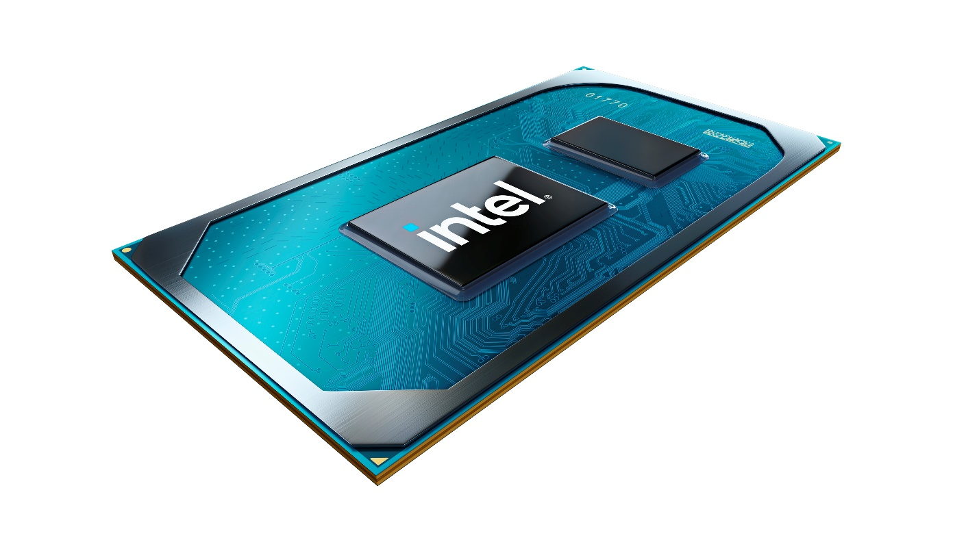

Центральный процессор— электронный блок либо интегральная схема, исполняющая машинные инструкции (код программ), главная часть аппаратного обеспечения компьютера или программируемого логического контроллера. Иногда называют микропроцессором или просто процессором. Главными характеристиками ЦПУ являются: тактовая частота, производительность, энергопотребление, нормы литографического процесса, используемого при производстве (для микропроцессоров), и архитектура.

**Функции процессора**

1. управление всеми операциями компьютера.
2. получает данные из оперативной памяти, выполняет с ними арифметические и логические операции, передаёт их на внешние устройства,
3. формирует сигналы, необходимые для работы внутренних узлов и внешних устройств,
4. временно хранит результаты выполненных операций, переданных сигналов и других данных,
5. принимает запросы от внешних устройств и обрабатывает их.

**Данные о процессоре Intel Core i7-1165G7**

* Коллекция продукции: Процессоры Intel® Core™ i7 11-го поколения
* Кодовое название: Продукция с прежним кодовым названием Tiger Lake
* Вертикальный сегмент: Mobile
* Номер процессора: i7-1165G7
* Состояние: Launched
* Дата выпуска: Q3'20
* Литография: 10 nm SuperFin
* Рекомендуемая цена для клиента: $426.00

**Спецификации процессора Intel Core i7-1165G7**

* Количество ядер: 4
* Количество потоков: 8
* Максимальная тактовая частота в режиме Turbo: 4.70 GHz
* Кэш-память: 12 MB Intel® Smart Cache
* Частота системной шины: 4 GT/s
* Настраиваемая частота TDP (в сторону увеличения): 2.80 GHz
* Настраиваемая величина TDP (в сторону увеличения): 28 W
* Настраиваемая частота TDP (в сторону уменьшения): 1.20 GHz
* Настраиваемая величина TDP (в сторону уменьшения): 12 W
* Макс. объем памяти (зависит от типа памяти): 64 GB
* Типы памяти: DDR4-3200, LPDDR4x-4267
* Макс. число каналов памяти: 2
* Поддержка памяти ECC: Нет

# Встроенный графический процессор

Встроенный графический процессор — графический процессор (GPU), встроенный в CPU. Встроенная графика позволяет построить компьютер без отдельных плат видеоадаптеров, что сокращает стоимость и энергопотребление систем. Данное решение обычно используется в ноутбуках и настольных компьютерах нижней ценовой категории, а также для бизнес-компьютеров, для которых не требуется высокий уровень производительности графической подсистемы. Встроенная графика позволяет построить компьютер без отдельных плат видеоадаптеров, что сокращает стоимость и энергопотребление систем. Данное решение обычно используется в ноутбуках и настольных компьютерах нижней ценовой категории, а также для бизнес-компьютеров, для которых не требуется высокий уровень производительности графической подсистемы.

**Спецификации встроенной графической системы**

* Встроенная в процессор графическая система: Графика Intel® Iris® Xᵉ
* Макс. Динамическая частота графической системы: 1.30 GHz
* Вывод графической системы: eDP 1.4b, MIPI-DSI 2.0, DP 1.4, HDMI 2.0b
* Объекты для выполнения: 96
* Макс. Разрешение: (HDMI 1.4): 4096x2304@60Hz
* Макс. Разрешение: (DP): 7680x4320@60Hz
* Макс. Разрешение: (eDP – встроенный плоский экран) 4096x2304@60Hz
* Поддержка DirectX: 12.1
* Поддержка OpenGL: 4.6
* Многоформатные движки кодеков: 2
* Intel® Quick Sync Video: Да
* Технология Intel® Clear Video HD: Да
* Количество поддерживаемых дисплеев: 4
* ИД устройства: 0x9A49
* Поддержка OpenCL: 2.0

# Материнская плата

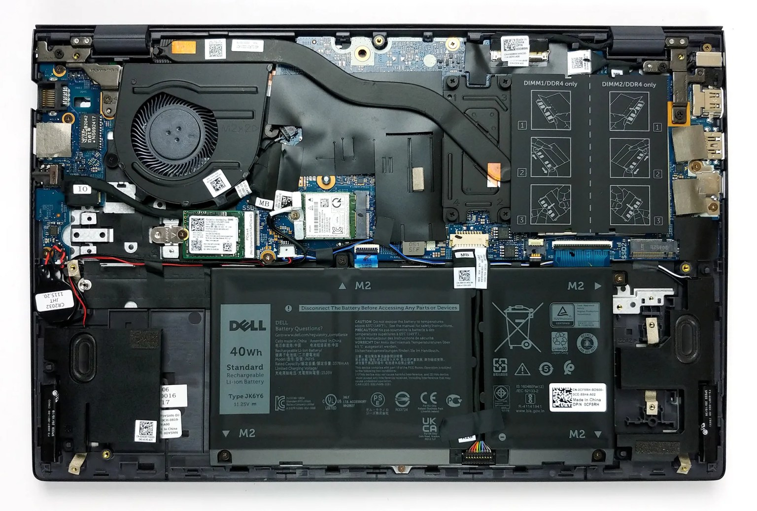

Нет, эта вещь не имеет ничего общего с материнским капиталом, наверное, именно поэтому немногие люди представляют как она устроена и с чем ее едят.

На самом деле первое, что бросается в глаза при разборке ноутбука, это как раз материнская плата (штука, от которой идет много проводов). Она представляет собой сложную, многослойную печатную плату и является основой компьютера. «Мать» обеспечивает связь между всеми элементами компьютера.

Немного умных слов: Материнская плата — печатная плата, являющаяся основой построения модульного устройства, например — компьютера. Системная плата содержит основную часть устройства, процессор, оперативную память и дополнительные взаимозаменяемые платы, называемые платами расширений. В качестве основных (несъёмных) частей материнская плата имеет:

* разъём процессора (ЦПУ),
* разъёмы оперативной памяти (ОЗУ),
* микросхемы чипсета,
* загрузочное ПЗУ,
* контроллеры шин и их слоты расширения,
* контроллеры и интерфейсы периферийных устройств.

Материнская плата с сопряженными устройствами монтируется внутри корпуса с блоком питания и системой охлаждения, формируя в совокупности системный блок компьютера.

**Данные материнской платы**

* Производитель: Dell Inc.
* Продукт: 0H2F8K
* Версия: A00

# Оперативная память

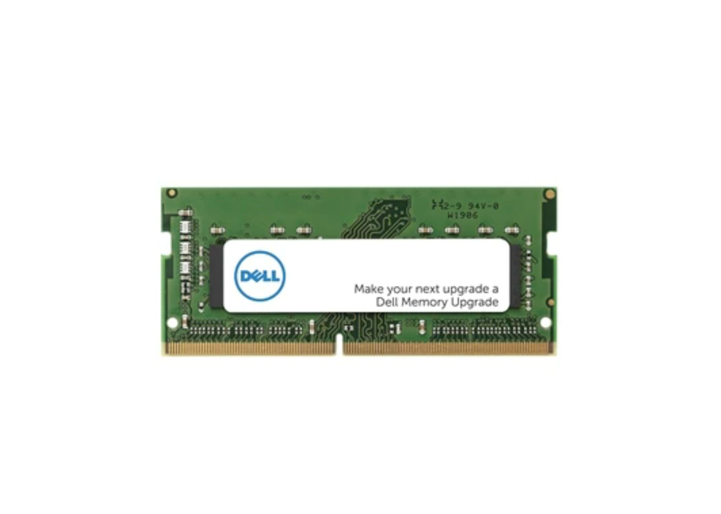

Оперативная память — в большинстве случаев энергозависимая часть системы компьютерной памяти, в которой во время работы компьютера хранится выполняемый машинный код (программы), а также входные, выходные и промежуточные данные, обрабатываемые процессором. Оперативное запоминающее устройство (ОЗУ) — техническое устройство, реализующее функции оперативной памяти. ОЗУ может изготавливаться как отдельный внешний модуль или располагаться на одном кристалле с процессором, например, в однокристальных ЭВМ или однокристальных микроконтроллерах. Обмен данными между процессором и оперативной памятью производится как непосредственно, так и через сверхбыструю память нулевого уровня либо, при наличии аппаратного кэша процессора, — через кэш. Содержащиеся в полупроводниковой оперативной памяти данные доступны и сохраняются только тогда, когда на модули памяти подаётся напряжение. Выключение питания оперативной памяти, даже кратковременное, приводит к потере хранимой информации.

В большинстве устройств, используется динамическая память с произвольным доступом **DRAM** (Dynamic Random Access Memory), которая имеет низкую цену, но медленнее статической **SRAM** (Static Random Access Memory). Более дорогая статическая память, нашла своё применение в быстрой кэш памяти процессоров, видеочипов и контроллеров. Из-за того, что статическая память занимает на кристалле гораздо больше места, чем динамическая, во времена быстрого развития компьютерной периферии и операционных систем, производители пошли по пути большего объёма, а не по пути более высокой скорости, что было более оправдано.

Наиболее популярной и производительной памятью в персональных компьютерах, начиная с 2000-х по праву стала **DDR SDRAM**.

* **Характеристики оперативной памяти**
* Форм-фактор: SODIMM
* Тип: DDR4
* Тип: Synchronous
* Размер: 16 ГБ
* Макс. Частота: 3200 MT/s
* Текущая частота: 3200 MT/s
* Общая ширина: 64 бит
* Ширина данных: 64 бит
* Текущее напряжение: 1.200 V
* Технология памяти: DRAM

# Чипсет

Чипсет — набор микросхем, спроектированных для совместной работы с целью выполнения набора заданных функций.

Так, в компьютерах чипсет, размещаемый на материнской плате, выполняет функцию связующего компонента (моста), обеспечивающего взаимодействие центрального процессора (ЦП) c различными типами памяти, устройствами ввода-вывода, контроллерами и адаптерами ПУ, как непосредственно через себя (и имея некоторые из них в своём составе), так и через другие контроллеры и адаптеры, с помощью многоуровневой системы шин. Так как ЦП, как правило, не может взаимодействовать с ними напрямую. Чипсет определяет функциональность системной платы. Он включает в себя интерфейс шины процессора и определяет в конечном счете тип и быстродействие используемого процессора. Определяет во многом тип, объём, быстродействие и вид поддерживаемой памяти, рабочие частоты различных шин, их разрядность и тип, поддержку плат расширения, их количество и тип, и т. Д. Таким образом, этот набор микросхем относится к числу наиболее важных компонентов системы, во многом определяя её быстродействие, расширяемость, стабильность работы при различных настройках и условиях, модернизируемость, сферу применения и т. Д.

Чипсет состоит из двух микросхем:

* Северный мост. Отвечает за связь процессора с оперативной памятью.
* Южный мост. Обеспечивает взаимодействие процессора с платами расширения (PCI, PCI Express), USB, жестким диском.

**Характеристики чипсета**

* Северный мост: Intel Tiger Lake-UP3 IMC
* Поддерживаемые типы памяти: DDR4-1333, DDR4-1600, DDR4-1866, DDR4-2133, DDR4-2400, DDR4-2667, DDR4-2933, DDR4-3200 SDRAM
* Максимальный объём памяти: 64 ГБ
* Технологический процесс: 10 nm

# Дискретная видеокарта

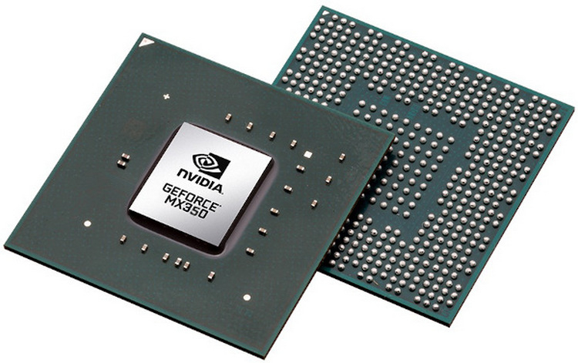

Nvidia GeForce MX330 – это дискретная мобильная видеокарта начального уровня. Согласно имеющимся данным официально выпущена она будет в феврале 2020 и по производительности будет выступать аналогом MX250/MX150 и настольной GT 1030. За основу взят все тот же чип GP108, что и в MX250 (GP108-655-A1). Он содержит 384 шейдерных блока, а также работает на слегка повышенной частоте (+ 12 МГц). Видеокарта будет выпускаться в двух модификациях: 12-Вт N17S-LP и 25-Вт N17S-G3. Производительность модификаций, вполне естественно, будет сильно отличаться. У низко производительной версии рабочая частота составляет 746 – 936 МГц, а у 25-Вт 1531 – 1594 МГц.

Чип GP108 производится по 16-нм техпроцессу и обладает поддержкой ряда современных стандартов, включая DisplayPort 1.4, HDMI 2.0b, HDR, а также содержит улучшенный аппаратный декодер H.265. В отличие от старших чипов Pascal, данный не поддерживает Simultaneous Multi-Projection (SMP) в VR и G-Sync.

* Модель: GeForce MX330
* Кодовое имя чипа: GP108
* Архитектура: Pascal
* Количество шейдеров: 384
* Текстурных блоков (TMUs): 32
* Блоков рендеринга (ROPs): 16
* Тактовая частота, МГц: 1531-1594
* Частота памяти, МГц: 7000
* Тип памяти: GDDR5
* Разрядность шины памяти, бит: 64
* Максимум видеопамяти, Мб: 2048

# Твердотельный накопитель (SSD)

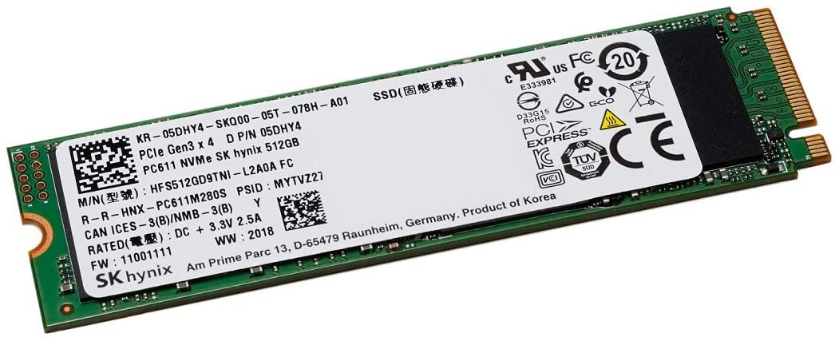

Твердотельный накопитель — компьютерное энергонезависимое немеханическое запоминающее устройство на основе микросхем памяти, альтернатива HDD. Кроме микросхем памяти, SSD содержит управляющий контроллер. Наиболее распространённый вид твердотельных накопителей использует для хранения информации флеш-память типа NAND, однако существуют варианты, в которых накопитель создаётся на базе DRAM-памяти, снабжённой дополнительным источником питания — аккумулятором.

В настоящее время твердотельные накопители используются как в носимых (ноутбуках, нетбуках, планшетах), так и в стационарных компьютерах для повышения производительности. На 2016 год наиболее производительными выступали SSD формата M.2 с интерфейсом NVM, у которых при подходящем подключении скорость записи/чтения данных могла достигать 3800 мегабайт в секунду.

По сравнению с традиционными жёсткими дисками (HDD) твердотельные накопители имеют меньший размер и вес, являются беззвучными, а также многократно более устойчивы к повреждениям (например, к падению) и имеют гораздо большую скорость произвольных операций.

# Программное обеспечение

* **Microsoft Office** — офисный пакет приложений, созданных корпорацией Microsoft для операционных систем Windows, Windows Phone, Android, macOS, iOS. В состав этого пакета входит программное обеспечение для работы с различными типами документов: текстами, электронными таблицами, базами данных и др. Microsoft Office является сервером OLE-объектов и его функции могут использоваться другими приложениями, а также самими приложениями Microsoft Office. Поддерживает скрипты и макрокоманды, написанные на VBA.
* **Code::Blocks** — свободная кроссплатформенная среда разработки. Code::Blocks написана на C++ и использует библиотеку wxWidgets. Имея открытую архитектуру, может масштабироваться за счёт подключаемых модулей. Поддерживает языки программирования С, C++, D (с ограничениями), Fortran.

Code::Blocks разрабатывается для Windows, Linux и Mac OS X. Среду можно собрать из исходников практически под любую Unix-подобную систему, например FreeBSD[2], PC-BSD

* Google Chrome (chrome с англ. — «хром») — браузер, разрабатываемый компанией Google на основе свободного браузера Chromium и движка Blink (до апреля 2013 года использовался WebKit). Первая публичная бета-версия для Windows вышла 2 сентября 2008 года, а первая стабильная — 11 декабря 2008 года. По данным StatCounter, Chrome используют около 300 миллионов интернет-пользователей, что делает его самым популярным браузером в мире.

# Сравнение с серверами и веб-страницами

Персональный компьютер рассчитан на работу одного пользователя, независимо от места использования: дома, в офисе, на производстве. Видов персональных компьютеров множество. Чаще всего их классифицируют по признаку функциональности и специфики решаемых практических задач. Соответственно, и технические отличия диктуются предназначением ПК.  
Сервер же представляет собой компьютер, способный тем или иным образом обеспечить выполнение определенных задач для нескольких связанных с ним персональных устройств. В этом принципиальное отличие сервера от обычного ПК. Нередко сервер называют «выделенным компьютером», подчеркивая тем самым его роль относительно остальных аппаратных устройств в системе. Какие именно функции будет выполнять сервер, зависит от особенностей бизнес-процессов предприятия.  
Надежность – самая важная характеристика серверов. Ведь все они обязаны обеспечить сохранность важной информации, а многие рассчитаны на бесперебойный отклик в режиме 24/7. Достигается надежность, с одной стороны, использованием комплектующих высокого качества и уровнем сборки. С другой стороны – стабильностью программной составляющей сервера. Персональному же компьютеру простительны какие-либо неполадки.  
Комплектующие для серверов и рабочих станций стоят дороже, чем комплектующие для персональных компьютеров. Серверы должны работать постоянно, поэтому у их комплектующих есть свои особенности.  
Мощность – важная характеристика сервера и рабочей станции. Количество процессоров и ядер в них, производительность жестких дисков, объем памяти и другие ресурсы определяют производительность и скорость работы. Как и в любом компьютере, чем выше данный показатель у комплектующих и лучше их совместимость, тем быстрее работает сервер. Мощность серверов и рабочих станций зачастую больше, чем нужно персональным компьютерам.

# Заключение

В результате данного курсового проекта была изучена внутренняя архитектура персонального компьютера, составлена схема, отражающая его строение, приведено описание устройств, входящих в его состав. Во время изучения архитектуры ПК, были получены новые знания касаемо его внутреннего устройства, а также об его компонентах, что непременно пригодится в дальнейшей профессиональной деятельности и повседневной жизни.

# Список литературы

1. Википедия: сайт. – URL: https://ru.wikipedia.org (дата обращения: 08.01.2023)
2. laptopMedia: сайт. – URL: https://laptopmedia.com (дата обращения: 08.01.2023)
3. xTechx: сайт. – URL: http://www.xtechx.ru (дата обращения: 08.01.2023)
4. Draw.io: сайт. – URL: https://app.diagrams.net (дата обращения: 08.01.2023)
5. Intel: сайт. – URL: https://www.intel.ru (дата обращения: 08.01.2023)
6. Nvidia: сайт. – URL: https://www.nvidia.com (дата обращения: 08.01.2023)